Договор купли-продажи № 126-26Е-44
г. Нижневартовск | «___» __________2026 года
Федеральное государственное бюджетное образовательное учреждение высшего образования «Нижневартовский государственный университет» (ФГБОУ ВО «НВГУ»), далее именуемое «Покупатель», в лице ректора Горлова Сергея Ивановича, действующего на основании Устава, с одной стороны, и ______________, именуемый в дальнейшем «Продавец», действующий на основании _____________________, с другой стороны, далее вместе именуемые «Стороны», в соответствии с Федеральным законом от 05.04.2013 № 44-ФЗ «О контрактной системе в сфере закупок товаров, работ, услуг для обеспечения государственных и муниципальных нужд» заключили настоящий договор (далее – Договор) о нижеследующем:
1. Предмет и сроки действия договора
1.1. По настоящему договору Продавец обязуется передать в собственность Покупателя оборудование в рамках реализации проектного решения «Школа социального медиапроизводства «МЕДИАрит» 2026»» (Соглашение о предоставлении из федерального бюджета гранта в форме субсидии юридическому лицу – победителю Всероссийского конкурса молодежных проектов среди образовательных организаций высшего образования в 2026 году № 091-15-2026-048 от 29.05.2026 г.) (далее - Товар), наименование, характеристики, количество, которого указаны в Техническом задании (Приложение № 1), в Спецификации (Приложение № 2), являющиеся неотъемлемой частью настоящего Договора, а Покупатель обязуется принять и оплатить Товар на условиях настоящего Договора.
1.2. Настоящий Договор вступает в силу с момента его подписания и действует до 10.09.2026 года, а в части оплаты – до полного исполнения обязательств.
2. Качество и безопасность товара. Гарантия качества

2.1. Передаваемый по Договору Товар должен быть новым (не был в употреблении, в том числе восстановление, замену составных частей, восстановление потребительских свойств), без недостатков, в споре и под арестом не состоит, не является предметом залога и не обременен другими правами третьих лиц.

2.2. Качество Товара должно соответствовать обязательным требованиям, установленным нормативными документами для соответствующего вида Товара, в том числе техническими регламентами, должно соответствовать ГОСТам и техническим условиям (ТУ) на данный вид Товара, либо подтверждаться сертификатами качества производителя на каждую партию Товара. Продавец отвечает за недостатки Товара, если Покупатель докажет, что они возникли до передачи Товара или по причинам, возникшим до этого момента. Продавец гарантирует качество и надежность передаваемого Товара в течение срока, установленного нормативно-технической документацией Товара.

2.3. Если Продавцу предъявлено требование о безвозмездном устранении недостатков Товара согласно п. 1 ст. 518, п. 1 ст. 475 ГК РФ, оно должно быть исполнено в течение 20 (двадцати) календарных дней с момента его получения.

2.4. Гарантийный срок на товар – не менее 12 (двенадцати) месяцев, с момента подписания товарной накладной, либо УПД.
3. Права и обязанности Сторон
3.1. Продавец обязуется:
3.1.1. Осуществить доставку, разгрузку и перемещение Товара в помещения Покупателя своими силами и за свой счет по адресу: г. Нижневартовск, ул. Ленина, 56.
3.1.2. Срок поставки Товара: с 20.08.2026г. до 25.08.2026г.
3.1.3. Незамедлительно (в срок не позднее 1 рабочего дня после выявления обстоятельств) письменно информировать Покупателя об обнаружении независящих от Продавца причин, препятствующих поставке Товара.
3.1.4. Поставить Товар в упаковке, обеспечивающей его сохранность при транспортировке и хранении.
3.1.5. Одновременно с Товаром передать Покупателю регистрационное удостоверение, сертификат/декларацию о соответствии и иные документы, предусмотренные настоящим Договором.
3.1.6. Поставить Товар в ассортименте и количестве согласно Техническому заданию (Приложение № 1) и Спецификации (Приложение №2), качество Товара должно соответствовать требованиям действующего законодательства РФ и условиям раздела 2 настоящего Договора.
3.1.7. Гарантировать качество поставленного Товара - не менее 12 календарных месяцев с даты поставки и подписания Сторонами Товарных накладных/УПД. Продавец несет ответственность за недостатки (дефекты) Товара, обнаруженные в период гарантийного срока, если не докажет, что они произошли вследствие нормального износа объекта и его частей, неправильной эксплуатации Покупателем. Устранение недостатков (дефектов), выявленных в течение гарантийного срока, осуществляется силами и за счет средств Продавца. Течение гарантийного срока прерывается на все время, на протяжении которого Товар не мог эксплуатироваться вследствие недостатков (дефектов), за которые отвечает Продавец.
3.1.8. В соответствии с п. 3 ст. 78.1 Бюджетного кодекса Российской Федерации Продавец дает согласие на осуществление Федеральным агентством по делам молодежи (Росмолодежь) и органами государственного финансового контроля обязательных проверок соблюдения целей, условий и порядка предоставления субсидии, установленных Правилами предоставления гранта и Соглашением о предоставлении из федерального бюджета гранта в форме субсидии юридическому лицу – победителю Всероссийского конкурса молодежных проектов среди образовательных организаций высшего образования в 2026 году № 091-15-2026-048 от 29.05.2026 г. в целях исполнения обязательств, по которому заключен настоящий Договор.
3.2. Покупатель обязан:
3.2.1.Принять поставленный Товар и оплатить его в порядке и сроки, предусмотренные настоящим Договором.
3.2.2. При обнаружении несоответствия Товара требованиям настоящего договора Покупатель в указанный в разделе 5 настоящего Договора срок направляет Продавцу рекламацию, содержащее данные о характере обнаруженного несоответствия.
4. Цена Товара, порядок и сроки оплаты
4.1. Цена договора составляет __________ (__________________) рублей __ копеек, НДС не облагается/облагается.
В стоимость Договора включены все расходы Продавца, необходимые для осуществления им своих обязательств по Договору в полном объеме и надлежащего качества, в том числе все подлежащие к уплате налоги, сборы и другие обязательные платежи. Цена Договора является твердой и определяется на весь срок исполнения Договора.
4.2. Покупатель осуществляет оплату Продавцу за фактически принятый Покупателем Товар согласно выставленному счету и/или счету-фактуры и подписанной сторонами товарной накладной с учетом заключений Покупателя о приемке Товара в течение 7 (Семи) рабочих дней с момента подписания обеими Сторонами товарной накладной/УПД.
4.3. Обязанности Покупателя по оплате в соответствии с настоящим Договором считаются исполненными с момента списания денежных средств с расчетного счета Покупателя.
5. Приемка Товара по количеству и качеству
5.1. Покупатель в течение 5 (пяти) календарных дней со дня получения товарных накладных и иной отчетной документации обязан осуществить приемку Товара, а также вправе самостоятельно или с привлечением эксперта, экспертной организации провести экспертизу. В дальнейшем направить Продавцу подписанную товарную накладную.
5.2. Приемка Товара осуществляется в порядке, установленном Инструкцией Госарбитража СССР от 15.10.1990г. «О порядке и сроках приемке импортных товаров по количеству и качеству, составления и направления рекламационных актов», в части не противоречащей ГК РФ, Инструкцией Госарбитража СССР от 25. 04.1966.№ П-7 «О порядке приемки продукции производственно-технического назначения и товаров народного потребления по качеству, Инструкцией Госарбитража СССР от 15 июня 1965 г. N П-6 «О порядке приемке продукции производственно-технического назначения и Товаров народного потребления по количеству». Приемка Товара производится Покупателем в момент его получения от Продавца, не позднее 5 (пяти) календарных дней.
5.3. О выявленных несоответствиях по количеству, ассортименту, качеству переданного Товара, отсутствия или неполного комплекта документов, относящихся к Товару, условиям Договора, Покупатель уведомляет Продавца, направляя ему письменное заключение. Указанное заключение должно быть предоставлено Покупателем в течение 5 (пяти) календарных дней со дня получения им товарной накладной Товаров. Продавец обязан произвести работы по устранению дефектов Товаров, устранению недостатков Товара без дополнительной оплаты.
5.4.Фактический объем поставленного Товара отражается в товарной накладной. В случае выявления несоответствий по количеству, ассортименту, качеству переданного Товара, отсутствия или неполного комплекта документов, относящихся к Товару, условиям Договора, Покупателем и/или уполномоченным представителем Покупателя указывается перечень несоответствий и сроки для их устранения, или Покупатель составляет Акт о ненадлежащем исполнении условий настоящего Договора с перечнем несоответствий и сроками для их устранения и направляет его Продавцу.
5.5. В связи с невыполнением Продавцом условий об устранении несоответствий, замене некачественного Товара в предложенные Покупателем сроки, Покупатель имеет право: 1) произвести оплату только за фактический принятый Товар; 2) требовать устранения недостатков, замены поставленного Товара за счет Продавца; 3) расторгнуть настоящий Договор в одностороннем порядке в соответствии с действующим законодательством Российской Федерации.
5.6. В случае отказа от приемки восставленного Товара, документов Покупатель должен предоставить Продавцу письменные замечания (комментарии), разъясняющие причину отказа от подписания товарной накладной с подробным описанием, какие требования Договора не были выполнены и/или должны быть доработаны. В этом случае Продавец должен в течение 1 (одного) календарного дня внести коррективы и повторно направить Покупателю Товар, товарную накладную.
5.7. От Покупателя ответственные лица за приемку Товара и дачу заключения о соответствии поставленного Товара условиям договора: начальник управления по делам студентов, Кузнецова Е.В.., тел.: +7(3466)451799.
6. Ответственность сторон договора
6.1. Стороны несут ответственность за неисполнение и ненадлежащее исполнение Договора, в том числе за неполное и (или) несвоевременное исполнение своих обязательств по Договору.
6.2. В случае просрочки исполнения Продавцом обязательств (в том числе гарантийного обязательства), предусмотренных Договором, а также в иных случаях неисполнения или ненадлежащего исполнения Продавцом обязательств, предусмотренных Договором, Покупатель направляет Продавцу требование об уплате неустоек (штрафов, пеней).
6.3. Пеня начисляется за каждый день просрочки исполнения Продавцом обязательства, предусмотренного Договором, и устанавливается в размере одной трехсотой действующей на дату уплаты пени ключевой ставки Центрального банка Российской Федерации от цены Договора, уменьшенной на сумму, пропорциональную объему обязательств, предусмотренных Договором и фактически исполненных Продавцом.
6.4. Штрафы начисляются за каждый факт неисполнения или ненадлежащего исполнения Продавцом обязательств, предусмотренных Договором. При этом штрафы не применяются в случае просрочки исполнения Продавцом обязательств (в том числе гарантийного обязательства), предусмотренных Договором. Продавец выплачивает Покупателю штраф в размере 10-ти (десяти) процентов от цены Договора.
6.5. Неустойка (штраф, пени) носит штрафной характер. При невыполнении обязательств по Договору, кроме уплаты неустойки (штрафа, пени), Продавец возмещает в полном объеме понесенные Покупателем убытки.
6.6. Продавец освобождается от уплаты неустойки (штрафа, пени), если докажет, что просрочка исполнения указанного обязательства произошла вследствие непреодолимой силы или по вине Покупателя
6.7. В случае начисления Покупателем Продавцу неустойки (штрафа, пени) и (или) убытков, Покупатель направляет Продавцу требование оплатить неустойку (штраф, пени) и (или) понесенные Покупателем убытки, с указанием порядка и сроков соответствующей оплаты, но не более 10 дней со дня направления требования. В случае, если Продавец вправе уменьшить размер оплаты по Договору на сумму начисленной неустойки (штрафа, пени) и (или) убытков.

6.8. В случае просрочки исполнения Покупателем обязательств, предусмотренных Договором, а также в иных случаях неисполнения или ненадлежащего исполнения Покупателем обязательств, предусмотренных Договором, Продавец вправе потребовать уплаты неустоек (штрафов, пеней). Пеня начисляется за каждый день просрочки исполнения обязательства, предусмотренного Договором, начиная со дня, следующего после дня истечения установленного Договором срока исполнения обязательства и устанавливается в размере одной трехсотой, действующей на дату уплаты пени ключевой ставки Центрального банка Российской Федерации от цены Договора, уменьшенной на сумму, пропорциональную объему обязательств, предусмотренных Договором и фактически исполненных Покупателем.
6.9. Штрафы начисляются за каждый факт неисполнения Покупателем обязательств, предусмотренных Договором, за исключением просрочки исполнения обязательств, предусмотренных Договором, в размере 1 000 (одна тысяча) рублей 00 копеек.
6.10. Покупатель освобождается от уплаты неустойки (штрафа, пени), если докажет, что просрочка исполнения указанного обязательства произошла вследствие непреодолимой силы или по вине Продавца.
6.11. В случае если настоящий Договор будет заключен с физическим лицом, сумма, подлежащая уплате такому физическому лицу, уменьшается на размер налоговых платежей, связанных с оплатой Договора.
6.12. Покупатель предоставляет отсрочку уплаты неустоек (штрафов, пеней) и (или) осуществляет списание начисленных сумм неустоек (штрафов, пеней), если принят соответствующий акт Правительства Российской Федерации, которым будут определены случаи и порядок предоставления отсрочки уплаты неустоек (штрафов, пеней) и (или) осуществления списания начисленных сумм неустоек (штрафов, пеней), на текущую дату.
6.13. Размер штрафа включается в Договор в виде фиксированной суммы, рассчитанной исходя из цены Договора на момент заключения Договора.
6.14. В случае предъявления третьими лицами к Покупателю исков о взыскании убытков, вызванных нарушением Продавца своих обязательств по настоящему Договору, Продавец будет привлечен в качестве ответчика, заменив тем самым Покупателя как ненадлежащую сторону. При этом все судебные издержки, понесенные Покупателем, будут полностью возмещены Продавцу.
6.15. В случае привлечения Покупателя, должностных лиц Покупателя к административной ответственности в результате действий (бездействия) Продавца, связанных с исполнением настоящего Договора, Продавец обязуется возместить Покупателю, должностному лицу Покупателя расходы, связанные с уплатой административного штрафа, в двукратном размере.
6.16. Общая сумма начисленной неустойки (штрафов, пени) за неисполнение или ненадлежащее исполнение Продавцом обязательств, предусмотренных Договором, не может превышать цену Договора. Общая сумма начисленной неустойки (штрафов, пени) за ненадлежащее исполнение Покупателем обязательств, предусмотренных Договором, не может превышать цену Договора.
6.17. Во всех других случаях, не оговоренных в настоящем Договоре, при неисполнении обязательств по настоящему Договору, Стороны несут ответственность в соответствии с действующим законодательством РФ.
7. Действие обстоятельств непреодолимой силы (форс-мажор)
7.1. Стороны освобождаются от ответственности за частичное или полное невыполнение обязательств по Договору, если оно явилось следствием обстоятельств непреодолимой силы (форс-мажор), а именно: пожара, наводнения, землетрясения, войны, военных действий, блокады, эмбарго, общих забастовок, запрещающих (либо ограничивающих) актов властей, и если эти обстоятельства непосредственно повлияли на исполнение настоящего Договора. При этом сроки выполнения обязательств по настоящему Договору отодвигаются соразмерно сроку, в течение которого действовали такие обстоятельства и их последствия.
7.2. Сторона, для которой создалась невозможность выполнения обязательств по настоящему Договору, обязана немедленно (в течение 3 (трех) дней) известить другую сторону о наступлении и прекращении вышеуказанных обстоятельств. Несвоевременное извещение об этих обстоятельствах лишает, соответствующую сторону права ссылается на них в будущем.
7.3. Обязанность доказать наличие обстоятельств непреодолимой силы лежит на Стороне, не выполнившей свои обязательства по Договору.
7.4. Доказательством наличия вышеуказанных обстоятельств и их продолжительности будут служить документы Торгово-промышленной палаты Ханты-Мансийского автономного округа – Югры, где имели место обстоятельства непреодолимой силы.
7.5. Если обстоятельства и их последствия будут длиться более 1 (одного) месяца, то каждая из сторон будет вправе отказаться от исполнения Договора. В этом случае ни одна из сторон не имеет права потребовать от другой стороны возмещения убытков.
8. Расторжение Договора
8.1. Расторжение Договора допускается по соглашению Сторон, по решению суда, в случае одностороннего отказа стороны Договора от исполнения Договора в соответствии с гражданским законодательством РФ.
8.2. Расторжение Договора по соглашению Сторон совершается в письменной форме и возможно в случае наступления условий, при которых для одной из Сторон или обеих Сторон дальнейшее исполнение обязательств по настоящему Договору не возможно либо возникает нецелесообразность исполнения настоящего Договора.
8.3. В случае расторжения Договора по соглашению Продавец возвращает Покупателю все денежные средства, перечисленные для исполнения обязательств по настоящему Договору, а Покупатель оплачивает расходы (издержки) Продавца за фактически исполненные обязательства по настоящему Договору.
8.4. Требование о расторжении Договора может быть заявлено Стороной в суд только после получения отказа другой Стороны на предложение расторгнуть настоящий Договор либо неполучения ответа в течение 5 (пяти) рабочих дней с даты получения предложения о расторжении настоящего Договора.
8.5. При систематическом (три и более раз) неисполнении Продавцом в назначенный срок претензии Покупатель вправе расторгнуть Договор в установленном законодательством Российской Федерации порядке с взысканием с Продавца причиненных убытков.
8.6. Покупатель вправе принять решение об одностороннем отказе от исполнения настоящего Договора в соответствии с гражданским законодательством.
8.7. Во всем ином, не оговоренном в разделе 8 настоящего Договора, Стороны руководствуются действующим законодательством РФ, в том числе и вносимыми изменения законодательных актов, вступивших в силу в период действия настоящего Договора.
9. Порядок разрешения споров
9.1. Все споры и разногласия между Сторонами, возникающие в период действия Договора, разрешаются путем переговоров.
9.2. Стороны устанавливают обязательный претензионный порядок урегулирования споров. Срок рассмотрения и ответа на претензию составляет 10 (десять) рабочих дней с момента ее получения, с учетом разделов 5 и 6 настоящего Договора.
9.3. В случае не урегулирования споров и разногласий путем переговоров и претензий спор передается на рассмотрение в Арбитражный суд ХМАО-Югры.

10. Конфиденциальность
10.1. Продавец и его персонал не имеют права в течение срока действия Договора и трех лет после его окончания разглашать любую конфиденциальную информацию, относящуюся к обязанностям Продавца, к положениям Договора, к деятельности Покупателя, а также информацию третьих лиц, которая стала известна Продавцу в связи с его деятельностью в рамках Договора, без предварительного письменного согласия с Покупателем.
10.2. Все имущественные права на любые исследования, доклады, отчеты и другие материалы, созданные в графическом, электронном и любом другом виде, подготовленные Продавцом для Покупателя в рамках Договора, принадлежат Покупателю, и Продавец должен не позднее даты расторжения или окончания срока действия Договора передать в распоряжение Покупателя всю такую документацию вместе с ее подробным перечнем. Продавцу разрешается оставить у себя копии вышеупомянутых документов. Продавец не имеет права использовать, раскрывать или предоставлять эти материалы третьим лицам без предварительного письменного согласия Покупателя.
11. Антикоррупционная оговорка
11.1. При исполнении своих обязательств по настоящему Договору, Стороны, их аффилированные лица, работники или посредники не выплачивают, не предлагают выплатить и не разрешают выплату каких-либо денежных средств или ценностей, прямо или косвенно, любым лицам, для оказания влияния на действия или решения этих лиц с целью получить какие-либо неправомерные преимущества или иные неправомерные цели.
11.2. При исполнении своих обязательств по настоящему Договору, Стороны, их аффилированные лица, работники или посредники не осуществляют действия, квалифицируемые применимым для целей настоящего Договора законодательством, как дача/получение взятки, коммерческий подкуп, а также действия, нарушающие требования применимого законодательства и международных актов о противодействии легализации доходов, полученных преступным путем.
11.3. Каждая из Сторон настоящего Договора отказывается от стимулирования каким-либо образом работников другой Стороны, в том числе путем предоставления денежных сумм, подарков, безвозмездного выполнения в их адрес работ (услуг) и другими, не поименованными в настоящем пункте способами, ставящего работника в определенную зависимость и направленного на обеспечение выполнения этим работником каких-либо действий в пользу стимулирующей его Стороны.
Под действиями работника, осуществляемыми в пользу стимулирующей его Стороны, понимаются:
• предоставление неоправданных преимуществ по сравнению с другими контрагентами;
• предоставление каких-либо гарантий;
• ускорение существующих процедур;
• иные действия, выполняемые работником в рамках своих должностных обязанностей, но идущие вразрез с принципами прозрачности и открытости взаимоотношений между Сторонами.
11.4. В случае возникновения у Стороны подозрений, что произошло или может произойти нарушение каких-либо антикоррупционных условий, соответствующая Сторона обязуется уведомить другую Сторону в письменной форме. После письменного уведомления, соответствующая Сторона имеет право приостановить исполнение обязательств по настоящему Договору до получения подтверждения, что нарушения не произошло или не произойдет. Это подтверждение должно быть направлено в течение 5 (пяти) рабочих дней с даты направления письменного уведомления.
11.5. В письменном уведомлении Сторона обязана сослаться на факты или предоставить материалы, достоверно подтверждающие или дающие основание предполагать, что произошло или может произойти нарушение каких-либо положений настоящих условий другой Стороной, его аффинированными лицами, работниками или посредниками выражающееся в действиях, квалифицируемых применимым законодательством, как дача или получение взятки, коммерческий подкуп, а также действиях, нарушающих требования применимого законодательства и международных актов о противодействии легализации доходов, полученных преступным путем.
11.6. Стороны настоящего Договора признают проведение процедур по предотвращению коррупции и контролируют их соблюдение. При этом Стороны прилагают разумные усилия, чтобы минимизировать риск деловых отношений с контрагентами, которые могут быть вовлечены в коррупционную деятельность, а также оказывают взаимное содействие друг другу в целях предотвращения коррупции.
11.7. Стороны признают, что их возможные неправомерные действия и нарушение антикоррупционных условий настоящего Договора могут повлечь за собой неблагоприятные последствия – от понижения рейтинга надежности одной из Сторон до существенных ограничений по взаимодействию Сторон, вплоть до расторжения настоящего Договора.
11.8. Стороны гарантируют осуществление надлежащего разбирательства по представленным в рамках исполнения настоящего Договора фактам с соблюдением принципов конфиденциальности и применение эффективных мер по устранению практических затруднений и предотвращению возможных конфликтных ситуаций.
11.9. Стороны гарантируют полную конфиденциальность по вопросам исполнения антикоррупционных условий настоящего Договора, а также отсутствие негативных последствий как для обращающейся Стороны в целом, так и для конкретных работников обращающейся Стороны, сообщивших о факте нарушений.
11.10.Одновременно с предоставлением Информации дается согласие субъектов персональных данных на обработку их персональных данных в соответствии с Федеральным законом РФ «О персональных данных» от 27.07.2006 №152 - ФЗ (далее согласие).
11.11. В случае, если Сторона будет привлечена к ответственности в виде штрафов, наложенных государственными органами за нарушение Федерального закона РФ «О персональных данных» от 27.07.2006 №152-ФЗ в связи отсутствием согласия субъекта на обработку его персональных данных, предусмотренного настоящим пунктом Договора, либо эта же Сторона понесет расходы в виде сумм возмещения морального и/или имущественного вреда, подлежащих возмещению субъекту персональных данных за нарушение Федерального закона РФ «О персональных данных» от 27.07.2006 №152-ФЗ в связи отсутствием согласия такого субъекта на обработку его персональных данных, предусмотренного настоящим пунктом Договора, Сторона, не предоставившая согласие, обязана возместить другой Стороне суммы таких штрафов и/или расходов на основании вступивших в законную силу решения (постановления) уполномоченного государственного органа и/или решения суда о возмещении морального и/или имущественного вреда, причиненного субъекту персональных данных.
12. Прочие условия
12.1. В случаях, не предусмотренных настоящим Договором, Стороны руководствуются действующим законодательством Российской Федерации, в том числе и вносимыми изменениями законодательных актов, вступивших в силу в период действия настоящего Договора.
12.2. Настоящий Договор составлен в 2 (двух) экземплярах, имеющих равную юридическую силу, один из которых хранится у Покупателя, второй – у Продавца.
12.3. Все изменения и дополнения к Договору оформляются дополнительными соглашениями, которые становятся его неотъемлемой частью при условии, что они совершены в письменной форме и подписаны уполномоченными представителями Сторон.
12.4. В случае изменения у одной из Сторон местонахождения или почтового адреса, банковских реквизитов она обязана информировать об этом другую Сторону в письменном виде в течение 3 (Трех) рабочих дней с момента начала действия таких изменений.
12.5. При исполнении Договора не допускается перемена Продавца, за исключением случаев, если новый Продавец является правопреемником Продавца по данному Договору вследствие реорганизации юридического лица в форме преобразования, слияния или присоединения.
12.6. В случае перемены Покупателя по Договору права и обязанности Покупателя по такому Договору переходят к новому Покупателю в том же объеме и на тех же условиях.
12.7. Неотъемлемой частью Договора являются:
Техническое задание (Приложение № 1), Спецификация (Приложение № 2).
13. Электронный документооборот
13.1. При наличии системы электронного документооборота (ЭДО), Стороны договорились осуществлять обмен электронными документами с использованием усиленной квалифицированной электронной подписи (далее - УКЭП) в системе обмена электронными документами доверенных операторов ЭДО ФНС РФ.
13.2. В соответствии с Федеральным законом 63-ФЗ от 06.04.2011 «Об электронной подписи», Федеральным законом 402-ФЗ от 06.12.2011 «О бухгалтерском учете», Налоговым кодексом РФ, Стороны признают юридическую силу электронных документов, подписанных с использованием УКЭП, наравне с документами на бумажном носителе.
13.3. Стороны обязаны информировать друг друга о невозможности обмена документами в электронном виде, пописанными УКЭП, в случае технического сбоя внутренних систем или отсутствия связи. В данном случае допускается обмен документами на бумажном носителе с подписанием собственноручной подписью.
13.4. При осуществлении обмена электронными документами Стороны используют формы документов, которые утверждены приказами ФНС России. Если формы документов не утверждены, то Стороны используют действующие в организациях формы.
14. Адреса и банковские реквизиты сторон
«Покупатель» «Продавец»
ФГБОУ ВО «НВГУ»  Юридический адрес: 628602, РФ, Тюменская область, ХМАО-Югра, г. Нижневартовск, ул. Ленина, 56  Почтовый адрес: 628605, РФ, Тюменская область, ХМАО-Югра, г. Нижневартовск, ул. Ленина, 56  Тел./факс: (3466) 46-52-99; 44-39-50  e-mail: zakaz@nvsu.ru  ОГРН 1028600965997 ОКПО 31421600  ОКТМО 71875000, ИНН 8603039002, КПП 860301001  ОКЦ № 1 ВВГУ Банка России//УФК по Нижегородской области, г Нижний Новгород (ФГБОУ ВО "НВГУ" л/с 711Щ0829001)  БИК 012202102  НКС 03215643000000013200  ЕКС 40102810745370000024  Ректор  ________________________ /С.И. Горлов/  «____»__________________2026г.  м.п. | ______________________ /__________/  «____»________________2026г.  м.п.

Приложение № 1
к договору № 126-26Е-44
от «__» ________2026 г.
Техническое задание
1. Общие условия:
  - Поставляемый товар должен быть новым, не бывшим в эксплуатации, укомплектован в соответствии с техническими паспортами, технической документацией, не должен был подвергаться ремонту, в том числе восстановлению, замене составных частей, восстановлению потребительских свойств, не должен иметь следов механических повреждений, не должен был быть использован в качестве образцов и тестовых моделей, не должен иметь дефектов, связанных с материалами и работой по его изготовлению, либо проявляющихся в результате действия или упущения производителя и Продавца, при соблюдении Заказчиком правил хранения и эксплуатации поставляемого Товара, иметь упаковку и маркировку производителя в соответствии с действующими требованиями законодательства (упаковка товаров должна предотвратить их повреждение или порчу во время перевозки к конечному пункту назначения), должен соответствовать ГОСТам и/или техническим условиям (ТУ) на данный вид Товара, либо подтверждаться сертификатами качества производителя на каждую партию Товара, соответствовать требованиям нормативных документов. Продавец гарантирует качество и надежность передаваемой продукции в течение срока, установленного нормативно-технической документацией Товара. Товар также должен быть технически исправным, готовым к эксплуатации, не должен является предметом спора, залога, не должен быть обремененным правами третьих лиц, не должен быть арестованным. Товар должен быть доставлен Покупателю в упаковке, обеспечивающей сохранность и потребительские свойства продукции.
  - Поставка Товара осуществляется по адресу: г. Нижневартовск, ул. Ленина, 56, с 20.08.2026г. до 25.08.2026г., транспортом, обеспечивающим сохранность от влияния низких и высоких температур, обеспечивающих его дальнейшее качественное и безопасное применение. Поставка Товара до Покупателя и погрузочно-разгрузочные работы, а также сборка и монтаж Товара на территории Покупателя осуществляются за счет Продавца. Поставка товара производится в рабочее время Заказчика не позднее, чем за один час до его окончания (рабочее время Заказчика: понедельник — четверг с 9-00 часов до 17-30 часов, пятница: с 9-00 до 16-00, перерыв с 12-30 часов до 13-30 часов (время местное), кроме выходных дней (суббота, воскресенье, праздничные дни)).
  - Все необходимые руководства и техническая документация должны быть на русском языке (или сопровождаться переводом на русский язык), в том числе паспорт на Товар. Недопустимо предоставление технической документации и руководств пользователя в виде ксерокопий.
  - Качество, безопасность и энергоэффективность поставляемого Товара должны соответствовать действующим стандартам и техническим условиям, утвержденным на данный вид продукции, в соответствии с действующим российским законодательством. Товар должен соответствовать требованиям к качеству, устанавливаемыми техническим регламентам, документам в области стандартизации, государственными стандартами, применяемыми для товаров такого рода, в том числе Постановлению Правительства РФ от 31 декабря 2009 г. №1221 «Об утверждении правил установления требований энергетической эффективности товаров, работ, услуг при осуществлении закупок для обеспечения государственных и муниципальных нужд».
  - Цена товара включает в себя стоимость товара, стоимость материалов, транспортные расходы по доставке товара до места передачи Покупателю и предпродажной подготовки, страхование, уплату налогов, таможенных пошлин, сборов и других обязательных платежей и сопутствующих расходов, связанных с исполнением обязательств по Договору.
  - Гарантийный срок – не менее 12 календарных месяцев с даты поставки и подписания Сторонами Товарных накладных/УПД. Продавец несет ответственность за недостатки (дефекты) Товара, обнаруженные в течение гарантийного срока, если не докажет, что они произошли вследствие нормального износа Товара или его частей, или неправильной его эксплуатации. Под гарантийным обслуживанием понимается ремонт или замена объекта гарантии при обнаружении брака и (или) выходе объекта гарантии из строя в течение гарантийного срока независимо от срока действия Договора, без дополнительных расходов со стороны Покупателя. Гарантийные работы, в т.ч. с использованием материалов, осуществляются на безвозмездной основе. В случае замены или ремонта объекта гарантийного обслуживания, гарантийный срок продлевается на количество затраченного на это времени. Гарантийное обслуживание не должно нарушать требований эксплуатационной документации завода-изготовителя, должно осуществляться в сервисном центре, поддерживающем условия предоставления гарантии заводом-изготовителем. Продавец предоставляет замену оборудования на момент ремонта объекта гарантии. Заменить некачественный товар в течение 10 дней с момента получения от Покупателя акта (извещения) о некачественности товара.
  - При выявлении несоответствий в документации Товара проводится экспертиза качества Товара за счет средств Продавца.
- Технические и количественные характеристики товара:
№  п/п | Наименование | Характеристика | Кол-во | Ед. изм.
1. | Октобокс быстроскладной с сотами | Октобокс Godox SB-UFW120 эквивалент быстроскладной с сотами  Быстроскладной 8-секционный софтбокс зонтичного типа диаметром 120 см с тканевыми сотами в комплекте.  Характеристики:  Диаметр – 120 см  Глубина – 53 см  Цвет отражающей поверхности – серебро  Байонет – Bowens  Материал спиц – металл  Размер ячеек – 5х5 см  Размер в сложенном виде с чехлом – 85x19x19 см  Вес с чехлом – 2.1 кг  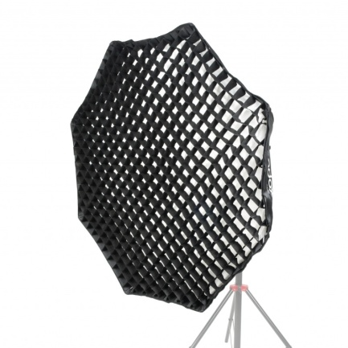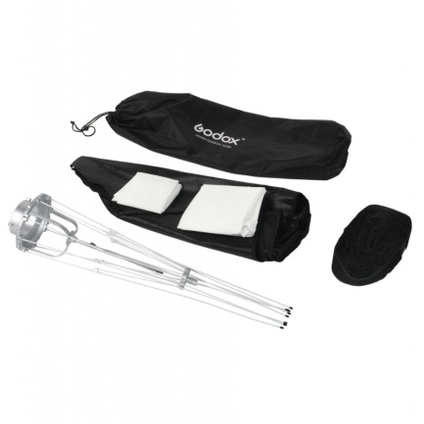 | 2 | Шт.
2. | Осветитель надувной | Светильник Ulanzi UA12 Air Tube или эквивалент - надувной осветитель с регулируемой цветовой температурой.  Характеристики:  Мощность (макс) – 12 Вт  Диапазон цветовой температуры: 2700-6500 K  CRI – 95  FX режимы – Faulty bulb/Bad bulb, Flash, Flashing, Lightning, SOS, Strobe, TV  Питание – встроенный литий-ионным аккумулятор, сетевой адаптер  Заряжается через USB-C порт  Вход – 5В/3А  Способ управления – панель управления на корпусе  Ёмкость аккумулятора – не менее 2500 мАч  Напряжение – п 7.2 В  Энергия аккумулятора – 18 Втч  Время работы – до 75 мин  Габариты – не менее 600х120 мм, не более 620х140 мм  Материал – термополиуретан  Особенности конструкции – магнитное крепление  Вес без упаковки – не более 250 г  Комплектация – осветитель, зарядный кабель USB – Type-C, магнитное крепление, чехол.  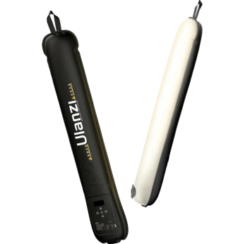 | 2 | Шт.
3. | Крепление для  надувного осветителя (позиция 2  данной табл.) | Крепление Ulanzi CM033 или эквивалент для надувного осветителя (позиция 2 данной табл.)  Магнитное крепление с отверстием для установки надувного осветителя серии UA Air Tube (позиция 2 данной табл.) на винт 1/4" стойки или кронштейна.  Характеристики:  Тип крепления – магнитное крепление  Крепление "мама" – ARRI 1/4"  Совместимость – Ulanzi Air Tube (позиция 2 данной табл.) или с предложенным аналогом поз.2 данной таблицы  Вес с упаковкой – не более 25 г  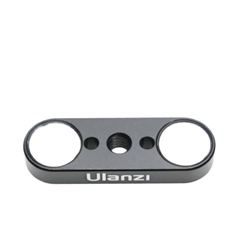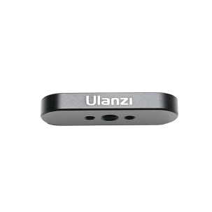 | 4 | Шт.
4. | Видеокамера | Видеокамера Panasonic HC-X1200E или эквивалент  Съемка в формате 4K 60p обеспечивается благодаря оптическим характеристикам, таким как широкоугольный объектив 25 мм и 24-кратный оптический зум.  Общие параметры:  Тип – видеокамера  Цвет корпуса – черный  Матрица и процессор:  Тип матрицы – MOS  Типоразмер матрицы – 1/2.5"  Общее число пикселей – не менее 8.57 Мп  Число эффективных пикселей при видеосъемке – не менее 8.29 Мп  Оптика:  Встроенный объектив – есть  Фокусное расстояние – 4.12 - 98.9 мм  Эквивалентное фокусное расстояние (35 мм) – 25-600 мм  Минимальное расстояние фокусировки – 100 мм  Диафрагма – f/1.8-4.0  Диаметр светофильтра – 62 мм  Встроенные ND фильтры – есть  Оптический зум – 24 x  Цифровой зум – 2 x, 5 x, 10 x  Рычаги зумирования на корпусе – есть  Фокусировка и стабилизация:  Режимы фокусировки – автоматическая, ручная  Фокусировка по лицу – есть  Минимальная освещенность внешней среды – 1.5 лк  Стабилизация – оптическая, цифровая  Кистевой ремень – есть  Экспозиция и цвет:  Диапазон выдержки – 1/8000 - 1/6 сек  Тип баланса белого – автоматический, предустановленный, ручной  Видеозапись:  Запись видео высокой четкости – 4K  Максимальное разрешение видео – 3840x2160  Разрешение и макс. частота кадров – 4K (3840x2160) 24/25/30/50/60 кадр./сек, Full HD (1920x1080) 24/25/30/50/60 кадр./сек  Форматы видеофайлов – AVCHD, MP4  Видеокодеки – H.264 (AVC), H.265 (HEVC)  Звук:  Возможность подключения внешнего микрофона – есть  Аудиовходы – mini Jack 3.5 mm  Встроенный микрофон – есть  Каналы звукозаписи встроенного микрофона – 2 (стерео)  Встроенный динамик – есть  Аудиовыход для наушников – mini Jack 3.5 mm  Дисплей:  Диагональ дисплея (дюйм) – не менее 3.5"  Разрешение дисплея – не менее 2760000 пикс  Характеристики питания:  Питание – от аккумулятора  Модель аккумулятора – AG-VBR59 или эквивалент  Емкость аккумулятора – не менее 5900 мА*ч  Максимальное время работы – 370 мин  Габариты и вес:  Длина – 209 мм  Ширина – 129 мм  Высота – 93 мм  Вес видеокамеры – 800 г  Точные габариты необходимы для работы специалиста  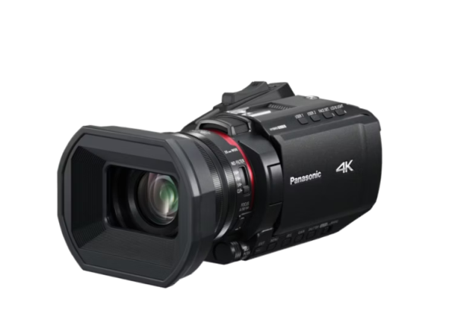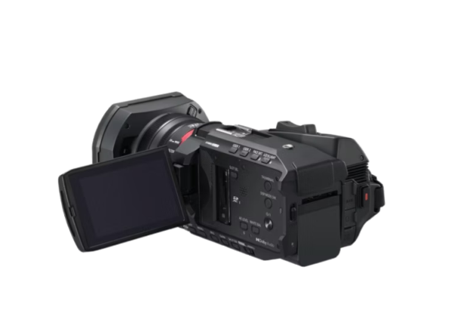 | 1 | Шт.
5. | Объектив | Объектив Tamron 17-70mm f/2.8 Di III-A VC RXD Sony E или эквивалент  Широкоапертурный повседневный зум-объектив для беззеркальных камер Sony с байонетом E-mount и матрицей APS-C.  Характеристики:  Минимальное фокусное расстояние – 17 мм  Максимальное фокусное расстояние – 70 мм  Максимальное диафрагменное число – f/2.8  Минимальное диафрагменное число – f/22  Байонет – Sony E  Стабилизатор изображения – есть  Минимальная дистанция фокусировки – 19 см  Диаметр светофильтра – 67 мм  Диаметр объектива – 74.6 мм  Длина – 119.3 мм  Вес – 525 г  Управление фокусировкой – автоматическое  Точные габариты необходимы для работы специалиста  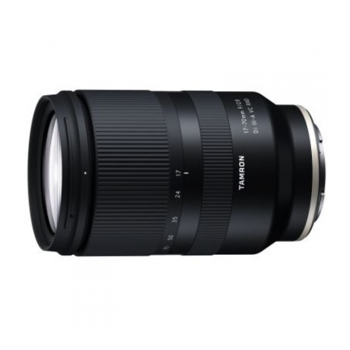 | 1 | Шт.
6. | Журавль | Журавль Falcon Eyes LSB-387C или эквивалент представляет собой металлическую комбинированную стойку-журавль с шаровой мини-головкой, специально разработанной для надежной фиксации цифровых камер.  Характеристики:  Количество секций стойки – 2  Максимальная высота – 387 см  Минимальная высота – 125 см  Количество секций перекладины – 2  Длина перекладины – 115-211 см  Размах треноги – 120 см  Длина в сложенном виде – 125 см  Диаметр секций стойки – 30/36 мм  Диаметр профиля ног – 26 мм  Диаметр секций перекладины – 20/25 мм  Крепежный адаптер – съемный штифт 16 мм (винты 1/4” и 3/8”) с шаровой мини-головкой  Груз-противовес – мешок для песка (до 5 кг)  Грузоподъемность стойки – 5 кг (без перекладины)  Материал – алюминиевый сплав  Вес – не более 4,5 кг  Размер упаковки – не более 145х159х1289 мм  Точные габариты необходимы для работы специалиста  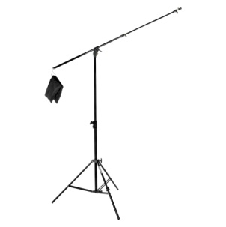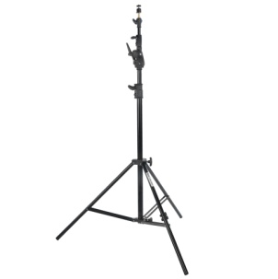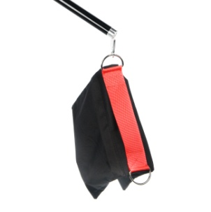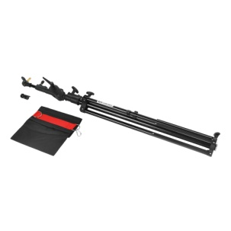 | 2 | Шт.
7. |  |  |  | Шт.

«Покупатель» «Продавец»
Ректор ФГБОУ ВО «НВГУ»  _______________________ /_____________/  «____»________________2026г.  м.п. | ______________________ /__________/  «____»________________2026г.  м.п.

Приложение № 2
к договору № 126-26Е-44
от «__» ________2026 г.
Спецификация
№ п/п | Наименование продукции |  | Единица измерения |  | Кол-во | Цена за ед. с НДС, в руб. | Сумма с НДС, в руб.

1

….

...

ИТОГО включая НДС

«Покупатель» «Продавец»
Ректор ФГБОУ ВО «НВГУ»  _______________________ /_____________/  «____»________________2026г.  м.п. | ______________________ /__________/  «____»________________2026г.  м.п.

